**Триггеры**

1. Область применения триггеров

Ответ: Кэш, регистры, счетчики, борьба с дребезгом контактов

1. Схемы асинхронного RS – триггера на элементах ИЛИ-НЕ и И-НЕ. Таблица истинности. Какая входная комбинация является запрещенной, почему она является запрещенной?

Ответ:

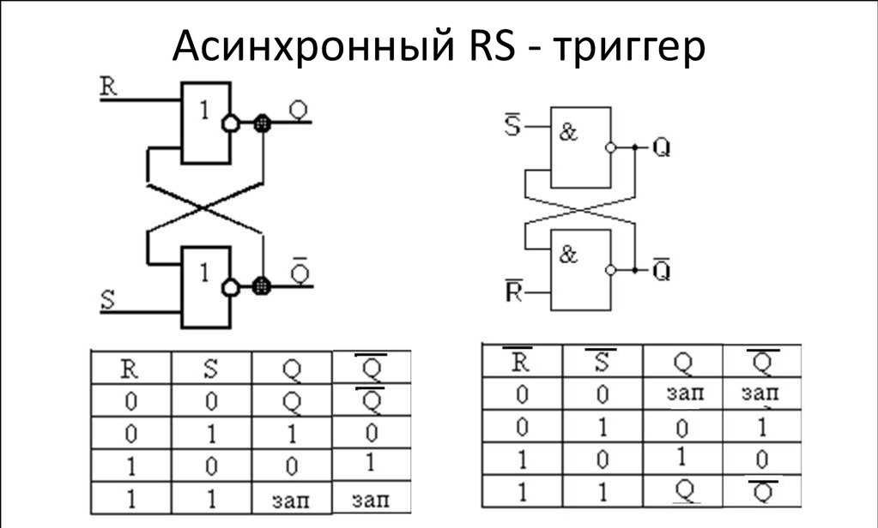

Для триггера на элементах ИЛИ-НЕ запрещенной является комбинация 1-1. Для триггера на элементах И-НЕ – 0-0. Она является запрещенной, т.к. нельзя предугадать, что будет на выходе триггера.

1. Объяснить, что такое дребезг контактов. Схема для борьбы с дребезгом контаков. Построить, объяснить принцип действия

Ответ:

Дребезг контактов – явление, возникающее при закыкании-размыкании проводников, когда из-за свойств упругости металлов контакты замыкаются-размыкаются не сразу.

* Когда ключ находится в положении 1, Eпит через ключ уходит в землю, следовательно на входе S триггера низкий уровень и, таким образом, на выходе $Q$ имеем высокий уровень (т.к. стоит инвертор).
* Переключаем ключ в положение 2: Eпит через ключ уходит в землю следовательно на входе R триггера низкий уровень и, таким образом, на выходе $\overline{Q}$ имеем высокий уровень.
* Когда ключ находится в промежуточном состоянии между положениями 1 и 2 (происходит дребезг контактов) на обоих входах RS-триггера высокий уровень. Следовательно, т.к. стоят инверторы, RS-триггер переходит в режим чтения. Таким образом тот факт, что ключ находится в промежуточном состоянии, не влияет на выходные напряжения.

1. Схема синхронного RS-триггера. Условное обозначение. Объяснить, зачем нужен вход C. Назвать тип синхронизации триггера.

Ответ:

Вход C нужен для того, чтобы мы могли управлять (включать/выключать) триггер. При C = 1 работает, как обычный RS – триггер. При C = 0 работает, как RS – триггер в режиме чтения, не зависимо от входов R и S. Такой тип синхронизации называется статическим.

# Начиная с двухступенчатого RS – триггера на всех схемах R – C – S меняется на S – C – R.

1. Схема двухступенчатого RS – триггера. Условное обозначение. Объяснить, чем отличается об обычного синхронного триггера. Объяснить, что означает черточка возле C на условном обозначении. Объяснить, почему черточка под наклоном, если импульсы прямоугольные.

По части временных диаграмм достроить оставшиеся.

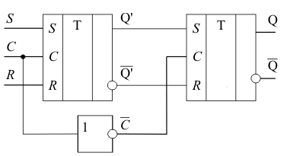

В отличие от обычного синхронного RS – триггера, здесь используется динамическая синхронизация. Изменение состояния триггера происходит по заднему фронту синхроимпульса (это и обозначает черточка; если бы она была направлена в другую сторону, то синхронизация происходила бы по переднему фронту). Черточка под наклоном, т.к. в реальности импульсы трапецевидные.

Пример задания: Достроить диаграмму на выходе

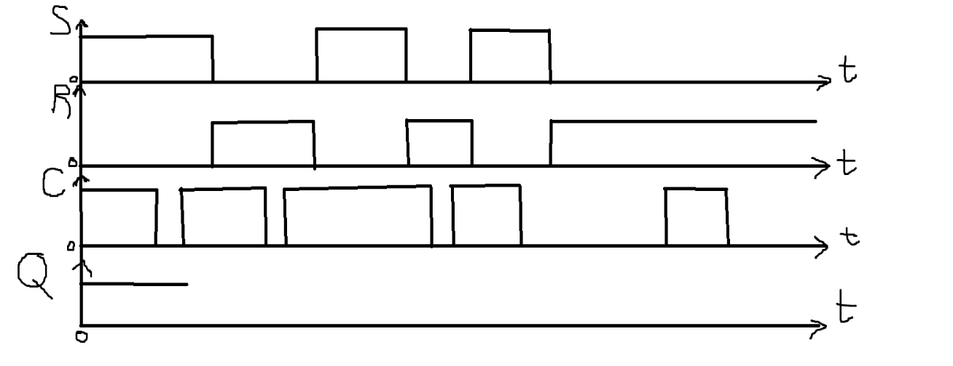

Ответ:

1. Схема D – триггера. Условное обозначение. Основное отличие от двухступенчатого RS – триггера. Принцип работы. Почему называется D триггером?

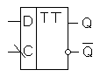

Ответ:

Основное отличие состоит в том, что мы не можем подать запрещенную комбинацию.

Прицип работы – на вход D высокий уровень, на выходе $Q$ высокий уровень в момент заднего фронта синхроимпульса.

На входе D низкий уровень – на выходе $Q$ низкий уровень в момент заднего фронта синхроимпульса.

D триггер от слова Delay – задержка.

1. Схема JK – триггера. Условное обозначение. Что произойдет при подаче на вход двух единиц и в какой момент?

Ответ:

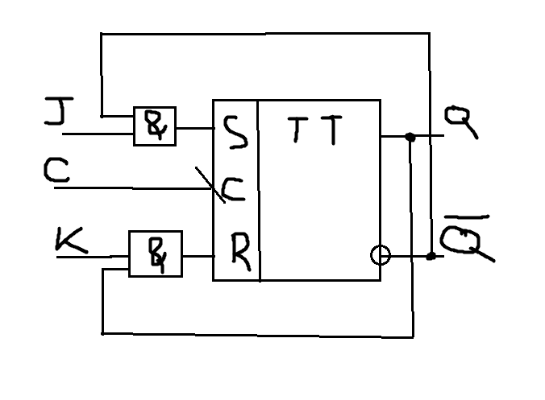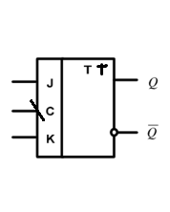

При подаче на вход двух единиц произойдет переключение выходного уровня (с 0 на 1 или с 1 на 0 в зависимости от предыдущего состояния) в момент заднего фронта синхроимпульса.